INFORME SOBRE LA LUZ
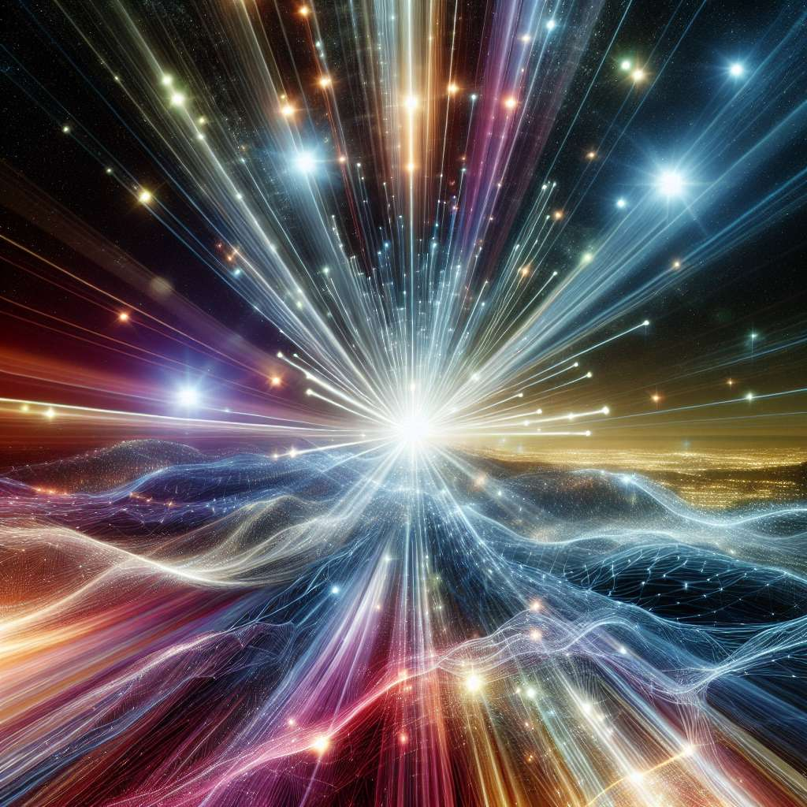
INFORME SOBRE LA LUZ
INTRODUCCIÓN
La luz es un fenómeno fundamental en la naturaleza que ha fascinado a los seres humanos a lo largo de la historia. Este informe tiene como objetivo proporcionar una visión completa y detallada sobre la luz, abordando su naturaleza, propiedades, comportamiento, aplicaciones y diversos aspectos relacionados.
DESARROLLO
1. Naturaleza de la luz
La luz es una forma de energía que se propaga a través de ondas electromagnéticas. Estas ondas se componen de partículas llamadas fotones, que no tienen masa y se mueven a una velocidad constante en el vacío, conocida como velocidad de la luz.
2. Propiedades de la luz
La luz presenta diversas propiedades que la distinguen de otras formas de energía. Algunas de las propiedades más relevantes son las siguientes:
- Velocidad: La luz se propaga a una velocidad de aproximadamente 299,792,458 metros por segundo en el vacío, siendo esta la velocidad máxima posible en el universo.
- Reflexión: La luz se refleja cuando incide sobre una superficie y cambia de dirección sin cambiar de medio. El ángulo de incidencia es igual al ángulo de reflexión.
- Refracción: La luz se refracta cuando atraviesa un medio y cambia de dirección debido a la diferencia en la velocidad de propagación entre los medios.
- Absorción: La luz puede ser absorbida por diferentes materiales, convirtiéndose en otras formas de energía, como calor.
- Polarización: La luz puede tener una orientación específica de sus ondas, conocida como polarización, que puede ser lineal o circular.
- Interferencia: Cuando dos o más ondas de luz se superponen, pueden interferir entre sí, generando patrones de interferencia que pueden ser constructivos o destructivos.
- Difracción: La luz puede ser difractada al atravesar una apertura pequeña o alrededor de un obstáculo, generando patrones de difracción.
3. Comportamiento de la luz
La luz presenta diferentes fenómenos y comportamientos que la hacen única y fascinante. Algunos de los principales son:
- Fuentes de luz: La luz puede ser generada por diferentes fuentes, como el Sol, las estrellas, los objetos incandescentes y los dispositivos electrónicos, entre otros.
- Espectro electromagnético: La luz se clasifica en diferentes longitudes de onda, formando el espectro electromagnético. Incluye desde las ondas de radio de baja frecuencia hasta los rayos gamma de alta frecuencia.
- Color: El color es una percepción visual que resulta de la interacción de la luz con los objetos. Los objetos absorben ciertas longitudes de onda y reflejan otras, generando la sensación de color.
- Ondas de luz: La luz se propaga en forma de ondas, que pueden ser representadas mediante diferentes modelos, como el modelo ondulatorio y el modelo corpuscular.
4. Aplicaciones de la luz
La luz tiene numerosas aplicaciones en nuestra vida diaria y en diferentes campos de la ciencia y la tecnología. Algunas de las aplicaciones más destacadas son:
- Óptica: La óptica es la rama de la física que estudia el comportamiento de la luz y sus aplicaciones en dispositivos ópticos, como lentes, espejos, microscopios, telescopios, cámaras fotográficas, entre otros.
- Fibra óptica: La fibra óptica es un medio de transmisión de información que utiliza pulsos de luz para transmitir señales a larga distancia y alta velocidad, utilizada en las telecomunicaciones.
- Iluminación: La luz artificial se utiliza para iluminar espacios y objetos en diversos contextos, como hogares, oficinas, calles, teatros, entre otros.
- Fotografía: La fotografía captura imágenes utilizando la luz reflejada por los objetos, empleando diferentes técnicas y equipos fotográficos.
- Medicina: La luz juega un papel crucial en la medicina, ya sea para el diagnóstico mediante técnicas de imagen, como la radiografía, o para el tratamiento, como la terapia fotodinámica.
- Energía solar: La luz solar se puede convertir en energía útil mediante paneles solares, que capturan la radiación solar y la transforman en energía eléctrica.
CONCLUSIÓN
La luz es un fenómeno natural fascinante con múltiples propiedades y comportamientos que la hacen única. Su estudio y comprensión han sido fundamentales en el desarrollo de la ciencia y la tecnología en diversas áreas. Además, la luz tiene numerosas aplicaciones prácticas en nuestra vida diaria. Conocer y aprovechar sus propiedades y comportamientos nos permite entender mejor el mundo que nos rodea y seguir avanzando en la búsqueda de soluciones innovadoras.
BIBLIOGRAFÍA
- Herrero, J. (2012). Óptica. Grupo Anaya Comercial.
- Hecht, E. (2002). Óptica. Addison-Wesley Iberoamericana.
- Jenkins, F. A., & White, H. E. (2000). Fundamentals of Optics. McGraw-Hill Education.
- Pedrotti, F. L., Pedrotti, L. S., & Pedrotti, L. M. (2017). Introduction to Optics. Cambridge University Press.

